LITUANIA 7th to 14th May 2011

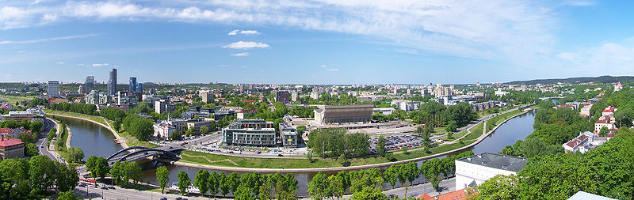Vilnius

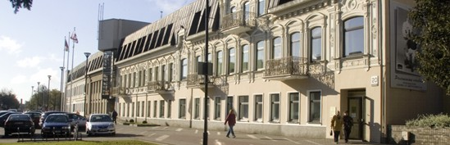 PANEVEZYS JUOZAS BALCIKONIS GYMNASIUM

Lituania
La República de Lituania o simplemente Lituania, Lietuvos Respublika en lituano, es un pequeño país del Norte de Europa que forma parte de la Unión Europea y del Consejo de Estados del Mar Báltico. Actualmente se encuentra en negociaciones para adherirse también al Consejo Nórdico, además de ser miembro en pleno derecho de diferentes organizaciones internacionales como la OTAN. Se ubica junto al mar Báltico que comparte con Suecia, Finlandia, Estonia, Letonia, Polonia, Alemania, Dinamarca y Rusia. Al norte limita con Letonia, al este con Bielorrusia y al suroeste con Polonia y el enclave ruso de Kaliningrado.

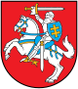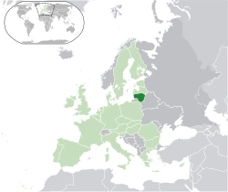

Capital: Vilnius; Idioma oficial: Lituano; Forma de Gobierno: República Presidencialista
Moneda: Litas (LTL); 1€ ~ 3,4528 Lt
Huso Horario: UTC + 2; en verano UTC +3. (1 hora más que nosotros)
Lituania es un país con varios partidos políticos, con democracia parlamentaria.
El presidente, representante del Estado, es elegido por 5 años, dirige los asuntos exteriores y la política de seguridad. El presidente nombra al primer ministro y su respectivo gabinete cada cuatro años, con la autorización del Seimas, y otros funcionarios civiles. El presidente Rolandas Paksas, cuyo mandato empezó en enero de 2003, fue boicoteado y en 2004 Valdas Adamkus, anterior presidente, ocupó de nuevo su cargo; de 2009 - Dalia Grybauskaitė.
El poder legislativo reside en el Seimas, un parlamento formado por 141 diputados elegidos por sufragio universal directo
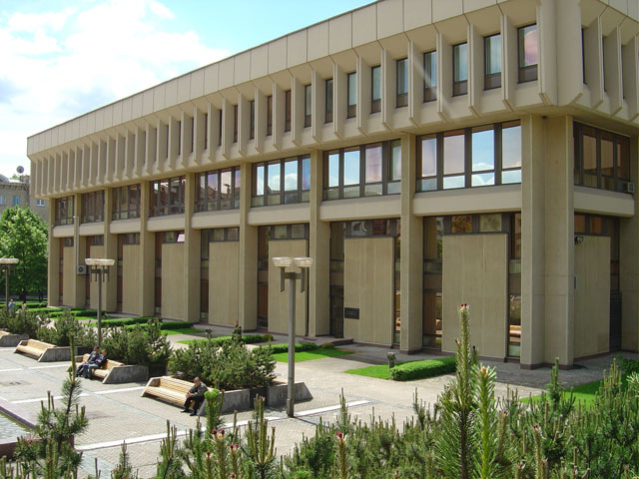

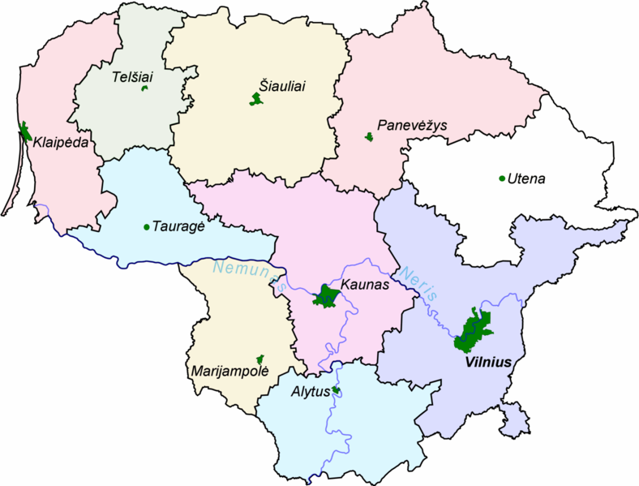

Geografía:
Lituania limita al norte con Letonia, al este y al sur con Bielorrusia, al suroeste con Polonia y el enclave ruso de Kaliningrado y al oeste con el Mar Báltico.
Lituania erróneamente se clasifica a veces como parte de Europa del Este, debido a que en ocasiones la definición de Europa del Este suele ser ampliada para incluir a los antiguos Estados socialistas, llegando a abarcar el sudeste del continente y los Balcanes. Pero lo cierto es que Lituania es más Occidental que Oriental y tan es así, que el centro geográfico del continente europeo se encuentra en Lituania. En el año 1989 el Instituto Nacional de Geografía Francés destacó que el verdadero y único centro geográfico de Europa se encuentra en el pueblo Purnuškės (54°54' de latitud norte y 25°19' de longitud este 54°54′″N 25°19′″E), a 26 km de Vilnius, capital de Lituania, y esto ha quedado plasmado en el Libro Guinness de los récords. Sin embargo, el centro geográfico de la Unión Europea se encuentra en una localidad de Hesse, Alemania.¹²
Lituania es un país que carece de grandes montañas; la máxima altitud es el monte Medvėgalis en la poco notoria meseta de Samogitia en el occidente y centro del país lituano, y el terreno está marcado por pequeños y grandes lagos, además de grandes zonas boscosas que cubren cerca del 30% del territorio lituano.
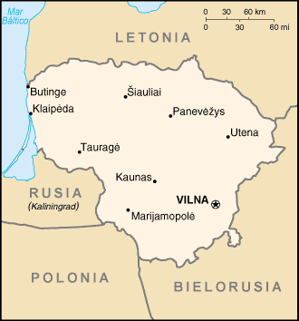

El clima, así como el relieve, son muy similares a los de los países escandinavos, por lo que la mitad del año nieva y se pueden apreciar grandes y bellos bosques, ríos y lagos en la mayoría del territorio lituano. Lituania es la más grande y poblada de las tres repúblicas bálticas. Es un país con una pequeña costa arenosa de aproximadamente 100 km, de los cuales sólo 40 están abiertos sobre el mar Báltico. Klaipeda es su principal puerto, está localizado en la desembocadura del golfo de Kuršių. La reserva natural del golfo de Kursiu, el Parque Nacional Kursiu Nerija, ha sido catalogado como Patrimonio Común de la Humanidad por la Unesco.
Su capital es Vilnius y está considerada por los bálticos como "La Roma del Báltico". Entre 1920-1939 Polonia -mediante una acción bélica ilegal (ocupación militar sin provocación de un territorio que jamás fue polaco)- se hizo con la región en donde se encontraba Vilnius (llamado por los polacos Wilna). Por esta causa, Kaunas pasó a ser la capital provisional de Lituania. Tras la anexión a la URSS de este territorio, Vilnius volvió a ser la capital de Lituania.

Religión
En 2005, el 79% de los lituanos pertenecía a la Iglesia cristiana Católica Romana. Esta Iglesia es la denominación mayoritaria, por la cristianización de Lituania hacia el final del siglo XIV y principios del siglo XV. Algunos sacerdotes lideraron la resistencia activa contra el régimen comunista (simbolizado por la colina de las cruces).
En la primera mitad del siglo 20 la iglesia cristiana luterana (una iglesia protestante) tenía alrededor de 200.000 miembros, el 9% de la población total, aunque el luteranismo se ha reducido desde 1945. Las pequeñas comunidades protestantes están dispersas por todo el norte y el oeste del país. Los creyentes y el clero sufrieron mucho durante la ocupación soviética, con muchos muertos, torturados o deportados a Siberia. Varias iglesias protestantes han establecido misiones en Lituania desde 1990. ¹⁶ 4,9% son Cristianos ortodoxos orientales (sobre todo entre la minoría rusa), el 1,9% son protestantes y el 9,5% dice no tener religión.
La primera presencia notable del islam en Lituania comenzó en el siglo 14. A partir de este momento se le asocia principalmente con los tártaros Lipka (también conocidos como los tártaros de Lituania), muchos de los cuales se establecieron en el Gran Ducado de Lituania, mientras continúan sus tradiciones y creencias religiosas.
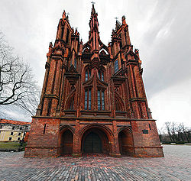
Deportes
El baloncesto es el deporte más popular en Lituania. De hecho, la selección nacional ha logrado el Campeonato Europeo de Baloncesto en tres ocasiones (1937, 1939 y 2003), un subcampeonato (1995), un bronce (2007); tres medallas olímpicas de bronce (Barcelona 1992, Atlanta 1996 y Sídney 2000) y un séptimo lugar en 1998 y 2006 y una medalla de bronce en 2010 en el Mundial de Baloncesto. Según el ranking de FIBA, la selección lituana ocupa 3-5 lugar en el mundo.
Su selección de fútbol ha logrado escalar hasta el puesto 42 de la clasificación FIFA en 1997, aunque actualmente no están dentro de las 50 mejores del ránking.

PANEVĖŽYS

Panevėžys
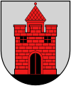 | 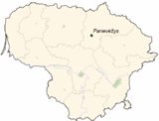
Información
País: | Lituania
Condado: | Panevėžys
Población: | 129,014 (2007)
Coordenadas: | 55°44′N 24°23′E55.733, 24.383
Código de vehículos: | P
Aeropuerto más cercano: | Aeropuerto de Kaunas
Página de la ciudad de Panevėžys
Panevėžys es la quinta ciudad más grande de Lituania. Ocupa 50 kilómetros cuadrados con más de 129.014 habitantes.
El nombre de la ciudad significa "a lo largo de la Nevėžis".

Geografía
Panevėžys está situado en el centro de Lituania, a medio camino entre dos capitales bálticas, Riga y Vilna. La buena ubicación geográfica, una buena infraestructura vial y la carretera internacional Vía Báltica proporcionan oportunidades para las empresas. La ciudad está conectada por ferrocarril a Šiauliai (Lituania) y a Daugavpils (Letonia), así como con Rubikiai/Anykščiai y Biržai mediante ferrocarril de vía estrecha. Este ferrocarril se conserva como monumento histórico y sirve como atracción turística.

Historia
Panevėžys se mencionó por primera vez en 1503, en los documentos firmados por el [Gran Duque de Lituania] Alejandro I Jagellón, que concedió a la ciudad derecho para construir una iglesia y otros edificios. Alejandro I es considerado el fundador de la ciudad, que celebró su 500 aniversario en 2003. La ciudad se encuentra en la antigua vega del río Nevėžis.
A lo largo del siglo XVI, la ciudad mantuvo la condición de ciudad Real. Las comunidades de polacos y caraítas se instalaron en la zona a partir del siglo XIV. Una Kenesa karaíta y un Gymnasium polaco existieron en Panevėžys hasta la Segunda Guerra Mundial (la versión polaca del nombre de la ciudad fue Poniewież). En el siglo XVII, la parte de la ciudad en la margen izquierda del río comenzó a desarrollarse y ampliarse aún más.
La ciudad desempeñó un papel importante tanto en el Levantamiento de Noviembre como en el Levantamiento de Enero, y las luchas por la independencia continuaron allí en 1864. Después de la Revolución industrial, al final del siglo XIX, las primeras fábricas se establecieron en la ciudad, y la industria comenzó a hacer uso de maquinaria moderna. Como los productos estaban orientados hacia el mercado de masas, la intensificación de la banca y el comercio aumentó.
El sistema educativo se hizo más accesible, y la alfabetización aumentó. Al final del siglo XIX y el comienzo del siglo XX, Panevėžys se convirtió en un fuerte centro económico y cultural de la región. Durante esa época fue la cuarta ciudad más importante de Lituania. También fue un centro de operaciones para los knygnešys locales. Uno de ellos, Juozas Masiulis, abrió la primera librería lituana e imprenta en 1905. El edificio sigue siendo un hito de Panevėžys, y la población local se siente orgullosa de una librería que lleva funcionando más de 100 años.
Entre las dos guerras mundiales, en la recién independiente Lituania, Panevėžys siguió creciendo. Según el primer censo que el gobierno llevó a cabo en 1923, hubo 19147 personas en Panevėžys, entre ellos 6845 Judíos (36%) (en yiddish de la ciudad se llamaba פוניבז, transcrito como Ponevezh.
La yeshivá Ponevezh fue una de las yeshivas Haredi más notables en la historia de los Judíos en Lituania que se estableció y floreció en la ciudad. El rabino Shlomo Yosef Kahaneman (1886-1969), fue su Rosh Yeshiva (jefe) y presidente, que pasó a conocerse como la "Ponovezher ROV" era el jefe de la yeshiva y fue también el principal rabino de Panevėžys. Él logró escapar al mandato británico de Palestina, donde se dedicó a la reconstrucción de la yeshiva Ponevezh en Bnei Brak, donde se encuentra hoy en día en Israel con el mismo nombre de "Ponevezh yeshiva" con un gran cuerpo estudiantil de jóvenes estudiosos Talmudis.
La población del municipio ascendió a 26.000 habitantes entre 1923 y 1939. El 15 de junio de 1940, las fuerzas militares rusas se hicieron cargo de la ciudad, como consecuencia de la forzada incorporación de Lituania a la Unión Soviética. Un número de presos políticos fueron asesinados cerca de la fábrica de azúcar. Un gran número de los residentes fueron exiliados a Siberia o sufrieron otras formas de persecución.
Después de que Alemania atacara a la URSS, Panevėžys fue ocupada por las fuerzas alemanas, tal como lo había sido en la Primera Guerra Mundial. Se adquirió la condición de un centro de distrito ("Gebietskommissariate") en el Reichskommissariat Ostland. Durante la ocupación nazi casi toda la población judía de la ciudad fue asesinada en 1943 durante el Holocausto; sólo unos pocos lograron escapar y encontrar asilo en el extranjero.
Tras la Segunda Guerra Mundial, el proceso natural de evolución de la ciudad se vio perturbado. El Partido Comunista soviético ejerció un control dictatorial, y la ciudad se transformó en un importante centro industrial. Durante los años 1960 y 1980, varias grandes empresas industriales se establecieron. Las autoridades soviéticas también destruyeron el casco antiguo y sólo después de la protesta masiva de la población local se detuvo la destrucción total del antiguo centro de la ciudad.
El número de habitantes aumentó de 41.000 a 101.500 entre 1959 y 1979. En 1990, la población llegó a 130.000 habitantes después de que Lituania recuperara su independencia. La industria de la ciudad hoy en día se enfrenta a varios desafíos.

Gobierno
Panevėžys, situado en el centro de Aukštaitija, es llamado a veces la capital de la región. Se trata de un municipio en sí mismo (municipio de la ciudad de Panevėžys) y es también la capital del distrito municipal de Panevėžys, y del Condado de Panevėžys. El escudo de armas con la puerta roja fue adoptado y aprobado oficialmente en 1993.

Cultura
El Museo de Etnografía ha acumulado una gran cantidad de objetos de patrimonio histórico y cultural. La Galería de Arte organiza alrededor de 20 exposiciones diferentes cada año, así como veladas de música y la literatura, conferencias y debates sobre la cultura y sobre investigación en arte. La Galería de Fotografía organiza 30 exposiciones de fotografía cada año. 10 artistas fotográficos han tenido exposiciones personales en el extranjero y ganado premios internacionales. La Biblioteca Pública cuenta con 8 sucursales.
Desde 1989 Panevėžys ha organizado simposios internacionales de cerámica. La colección única de cerámica es la más grande de los países bálticos y se renueva cada año. La Orquesta de cámara, Coro femenino "Volungė" ("Oropéndola" en lituano), el conjunto "Muzika" ("música" en lituano) son proyectos musicales reconocidos no sólo en Lituania, sino también en el extranjero. La Orquesta de Viento "Panevėžio Garsas" ("Sonido de Panevėžys" en lituano) toca no sólo para el público lituano, sino en los otros países bálticos, Alemania, Francia y los Países Bajos. La orquesta ganó el Gran Premio en un festival en Francia en 1997.
La ciudad es sede de muchos teatros. El Teatro Dramático Juozas Miltinis es famoso en Lituania y Europa. Juozas Miltinis ha formado a una generación de actores. Uno de ellos es Donatas Banionis, conocido internacionalmente. El Teatro "Menas" (arte) fue establecido en 1991. La ciudad se enorgullece del Teatro de Títeres de vagones que es único en Europa. Antanas Markuckis, el director del Teatro, fue galardonado con el Premio Internacional Hans Christian Andersen en Copenhague en 2003. Cada dos años el teatro organiza el Festival Internacional de Teatro "Lagaminas" ("maleta" en lituano). También hay un teatro musical y la escuela Juozas Miltinis, donde se enseña arte dramático.
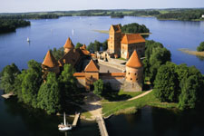
Trakai

La ciudad en el agua. Fue también capital de Lituania en la Edad Media. Se sitúa a 30 Km. de la actual capital, Vilnius. El principal atractivo turístico es un castillo gótico dentro de una de las islas en el lago Galve. Construido como fortaleza de defensa más tarde se convirtió en residencia de los reyes lituanos. En la segunda parte del siglo XX el castillo fue reconstruido en su totalidad y ahora es uno de los pocos monumentos de este tipo en toda Europa del este. Actualmente en el castillo hay un museo histórico y durante el verano se celebran varios eventos y festivales.
Trakai desde siempre fue una ciudad multicultural, a partir del siglo XIV junto con los lituanos aquí convivían karaimos, polacos, rusos. La particularidad de esta minoría étnica, los karaimos, traídos por un gran duque lituano desde una región de Cáucaso, se mantienen gracias a su practica religiosa, tal como hay una abadía karaima, restaurantes con sus comidas típicas, museos de su cultura.
Trakai también nos ofrece varios tipos de ocio como baños en los lagos, excursiones en barcas, yates, o incluso en barcos a vapor, buceo, cabalgatas…
HILL OF CROSSES
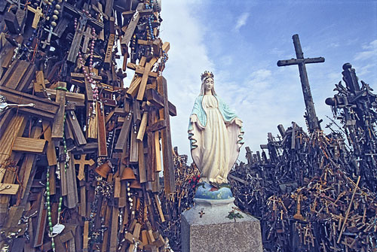

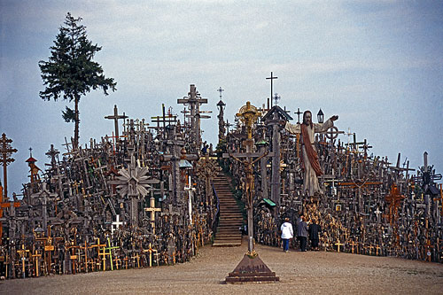

GASTRONOMÍA
La Gastronomía de Lituania se adapta al clima frío del norte de Europa, por esta razón es muy común el uso de: cebada, patatas, centeno, remolachas, verduras de hoja verde, y setas que crecen abundantemente en sus bosques, no es raro ver alguno de estos ingredientes en las especialidades culinarias cotidianas. Debido a que comparte geográficamente lugar con otros países del este de Europa, el clima y las prácticas agricultoras tienen mucho en común con ellos, la cocina Lituana tiene en común también con la cocina de los judíos Askenazí. Sin embargo tiene sus propias características que la diferencian del resto.
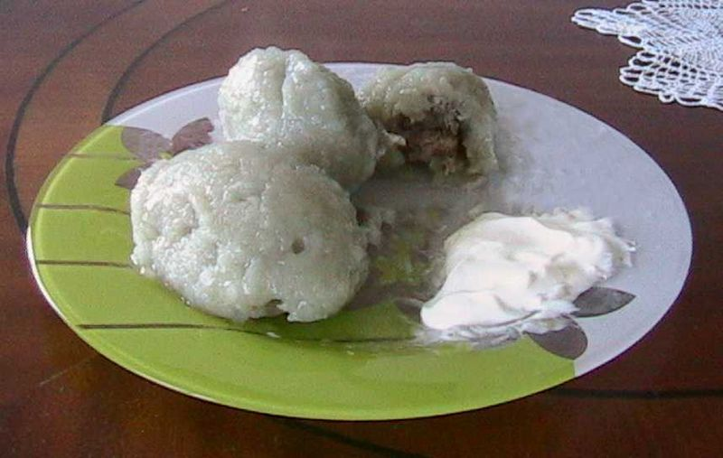
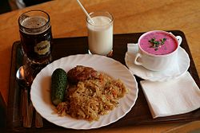 Cepelinai
almuerzo lituano.

Los Platos
El plato nacional por excelencia es el cepelinai cuya forma hace referencia a un zepelin. Se trata de una bola de patata, cuya masa esta compuesta por patata cocida y patata deshidratada (previamente se ha triturado y extraído el agua que lleva el puré resultante). Esta bola ha sido rellenada con un sofrito de carne o setas al gusto y una vez adoptada la forma de zepelini se cuece.
- Se puede probar el kepta duona que es una especie de de pan frito que suele ir acompañado de salsa de queso y ajo.
La gastronomía de Lituania. Tradiciones culinarias
Descubramos los placeres culinarios de Lituania, platos abundantes, sabrosos y variados de una gastronomía tradicional marcada por los productos de esta tierra.
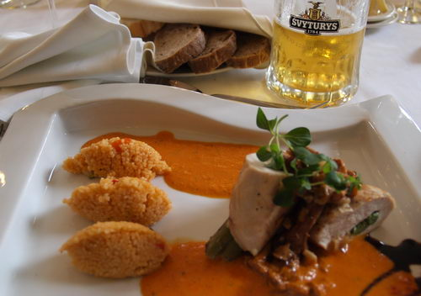
Foto: Antonio Fernández. Votravia.
La cocina lituana es abundante y sabrosa, preparada con ingredientes sencillos de la tierra. Los cereales como el centeno con el que se elabora el tradicional pan negro; la carne fresca pero también son muy tradicionales los ahumados y salados; la leche, los huevos, la fruta y verduras frescas de temporada, las setas, la patata, todo tipo de hierbas y frutos de los bosques así como los pescados de sus lagos y del mar; conforman los ingredientes para la elaboración de platos según las recetas tradicionales que han perdurado durante siglos y que las madres han ido transmitiendo de generación en generación.
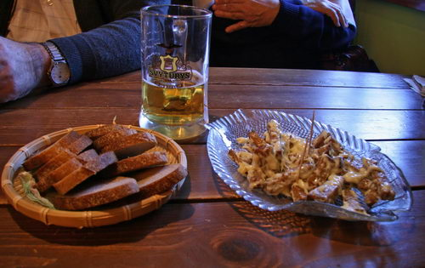
Foto:Antonio Fernández. Votravia.
Los lituanos siguen considerando la comida como un acto sagrado y ceremonial, muy importante y por supuesto la víspera y el día de Navidad son momentos muy especiales donde la familia se reúne en una comida ritual “Kucia”. También las celebraciones de fiestas familiares, acontecimientos especiales y festejos, es muy importante la preparación de la comida y el reunirse en la mesa. El desayuno y el almuerzo son las comidas más importantes y suntuosas, mientras que la cena es más ligera.
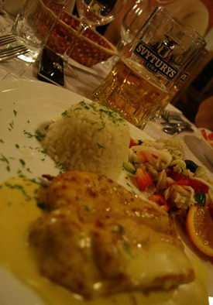
Foto:Antonio Fernández. Votravia.
Uno de los alimentos básicos son los cereales, sobre todo el centeno y la cebada. También hay cultivos como el cáñamo, la amapola y semillas de lino. El famoso pan negro es elaborado es con centeno
Las verduras más populares son las coles, remolachas zanahorias, pepinos, cebollas y rábanos picantes, sirven para preparar variados tipos de ensalada. Algunos se consumen frescos y otros fermentados como la remolacha. Lituania es rico en setas, otro regalo que ofrecen sus extensos bosques. Las patatas constituyen un alimento que se consume todo el año, de todas las formas, solas o como acompañamiento de sopas, carnes o pescados. Es famoso el pastel de patata - kugelis – que se come en toda Lituania.
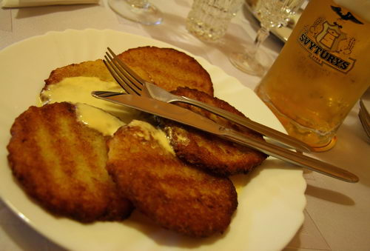
Foto:Antonio Fernández. Votravia.
En cuanto a frutas, la manzana es el árbol principal, también hay perales, ciruelos, cerezos y arbustos de grosella. Los bosques por otro lado suministran muchas golosinas exquisitas como las frambuesas, fresas, arándanos, moras y nueces.
La leche se consume dulce y agria y es utilizada en la gran variedad de sopas, quesos, requesón y mantequilla. Los huevos son utilizados en muchas de las recetas ya que combinan con muchos ingredientes; cocidos u horneados se encuentran en numerosas platos de carne o pescado. Por otro lado la tortilla tradicional es uno de los platos favoritos de los cocineros y se toma también para desayunar.
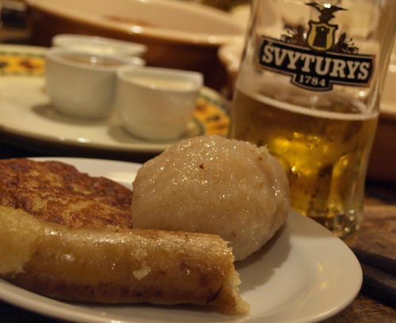
Foto:Antonio Fernández. Votravia.
Los lituanos consumen mucha carne, el cerdo suele ser la más consumida, así como la carne de ave, sean frescas o ahumadas. Los ahumados son muy populares y tradicionales; se ahúman con ramas de enebro al final de su proceso que les da este toque tan especial. Asimismo se elaboran muchas variedades de salchichas. En la costa domina el pescado tanto de agua dulce de sus lagos como del mar.
Numerosas plantas aromáticas condimentan estos deliciosos platos como el eneldo, orégano, alcaravea, ajo o rábano picante
Si hablamos de bebidas, Lituania es tierra de cerveza (alus), viene elaborándose desde tiempos antiguos y hoy en día constituye una bebida popular y tradicional. Se elaboran más de docientas recetas de cerveza, es la bebida más consumida con marcas locales como “Svyturis”, “Utenos” y “Kalnapilis”. Repartidas por el territorio hay pequeñas fábricas que elaboran cerveza natural.
El té, muy apreciado de tomillo, melisa, menta, tila u otras hierbas.
Para ocasiones especiales se toma una bebida lituana muy antigua hecha de miel, fermentada con lúpulo y condimentada con hierbas aromáticas que puede llegar a tener bastante graduación.
Dos de los platos más famosos en Lituania: la sopa “Saltibarsciai” y los “cepelinai”
La sopa es un plato nacional, prácticamente se toma sopa cada día, la mayoría de estas sopas se sirven acompañadas de patatas o pan. Las más populares son las sopas agrias de col o remolacha o la de repollo. La más famosa de estas sopas es “Saltibarsciai”, una sopa fría hecha con leche fermentada, remolacha, pepinos y huevos cocidos que se suele servir con patatas cocidas y en verano se encuentra en todos los cafés y restaurantes de Lituania.
Los “cepelinai”, es una albóndiga grande en forma de zepelín rellena de masa de patata y carne, requesón, zanahoria u otro relleno.
Los arenques (silke), las sopas y las ensaladas son los entrantes más solicitados.
Lituania se encuentra dividida en cinco regiones etnográficas que ofrecen una tradición culinaria diferente:
La Región de (Aukshtaitiia) es conocida por sus sopas y platos elaborados con harinas: sopa de leche, sopa de remolacha o repollo. “Saltanosiai” es un cocido con arándanos o guindas, “Virtiniai” es una masa rellena de setas.
.“Skanaus” – Buen provecho, “Aciu”- Gracias.
Algunas PALABRAS Y FRASES de ejemplo:
- Labas! - ¡Hola!
- Laba diena! - ¡Buenos días!
- taip - sí
- ne - no
- Ate! - ¡adiós!
- Gero apetito! (Gen.) - ¡buen provecho!
- Į sveikatą! (Ac.) - ¡salud!
- Atsiprašau! - ¡perdón! (literalmente: me disculpo.)
- Arbatpinigiai - propina (literalmente: dinero para el té)
- Prašom! - por favor
- Ačiū! - ¡gracias!
- (labai) gerai - (muy) bien

